Współczynnik przenikania ciepła to nie wszystko
Wybór stolarki okiennej o odpowiednich właściwościach często niesłusznie ograniczany jest jedynie do rozważenia parametrów termoizolacyjności. Z pewnością przenikalność cieplna okna jest niezwykle ważna, jednak nie powinno się zapominać, że jest to element budowlany, który pełni wiele ról i szereg współczynników odpowiada za jego właściwości oraz atmosferę, jaką tworzy w pomieszczeniach. Jerzy Chrzanowski z firmy Dobroplast wyjaśnia, jakich informacji należy szukać w karcie technicznej, by wybrać produkt o wysokiej funkcjonalności.

Zadaniem okien jest stworzenie komfortowego klimatu w pomieszczeniach, przede wszystkim doświetlając je i dostarczając w kontrolowany sposób świeże powietrze. Okno to również część składowa przegród zewnętrznych budynku, od których tak jak od ścian czy drzwi wymaga się, by pełniły szeroko pojętą funkcję ochronną. Aby tak się stało muszę one dobrze zabezpieczać przed zmiennymi czynnikami atmosferycznymi panującymi na zewnątrz. Właściwości eksploatacyjne okien to składowa wielu czynników. Niestety nadal w wielu przypadkach nacisk kładziony jest jedynie na przenikalność cieplną stolarki. Tymczasem są takie parametry jak wodoszczelność, przepuszczalność powietrza, czy chociażby izolacyjność akustyczna, które w dużej mierze wpływają na właściwości okna, a o których nie zawsze się mówi - tłumaczy Jerzy Chrzanowski, ekspert firmy Dobroplast.
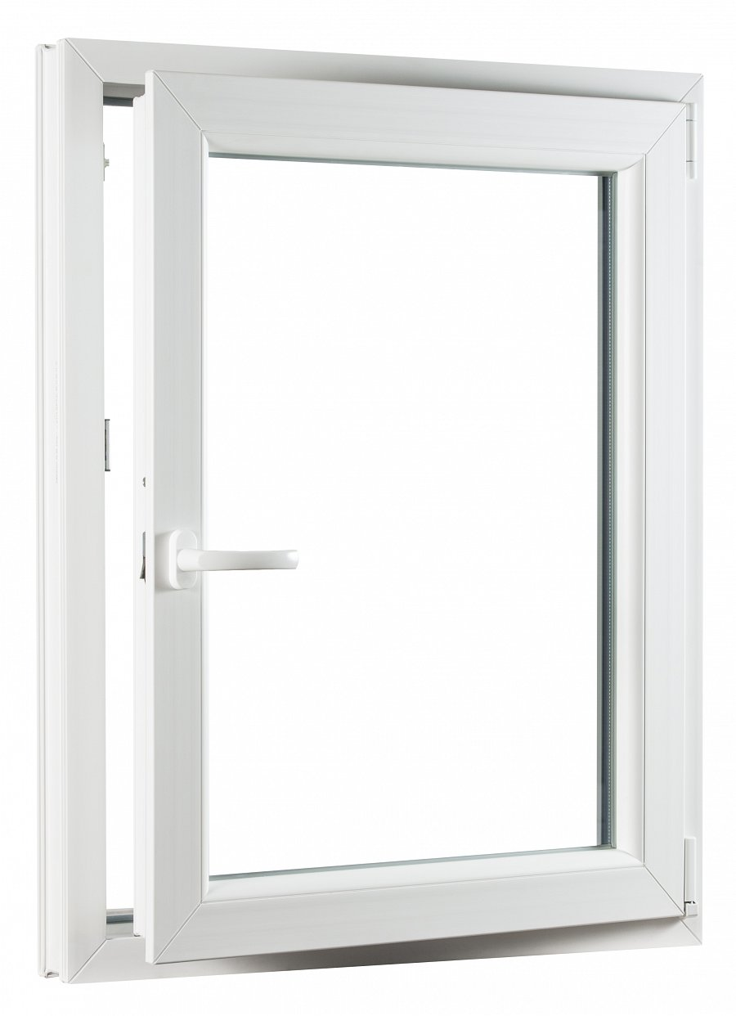
Zapora przed wiatrem i deszczem
Ciepłe okna to nie tylko dobry profil i pakiet szybowy, ale również odpowiednia szczelność. O tym, jak okna zachowywać się będą pod wpływem trudnych warunków atmosferycznych nie świadczy już jednak współczynnik Uw. Mówi o tym klasa wodoszczelności, która daje nam informacje, przy jakim obciążeniu wiatrem w czasie deszczu może nastąpić przeciekanie do wnętrza konstrukcji okiennej. Oczywiście, czym wyższa klasa, tym mniejsze ryzyko przenikania wody, nawet w momencie silnych ulew – wyjaśnia ekspert firmy Dobroplast. Rozpatrując ten parametr zgodnie z norma EN 12208, bardzo dobre wyniki na tym polu osiągają okna w klasie 5A lub wyższej. Takimi parametrami pochwalić się mogą np. modele z oferty Dobroplast.
Ciepłe powietrze pod ochroną
O tym, że przy wyborze okien pod uwagę brany jest przede wszystkim współczynnik przenikania ciepła decyduje fakt, że wpływa on znacząco na potencjalne straty energii. Tym czasem warto być świadomym, że świadczy o tym również inny wskaźnik, a mowa tu o indeksie przepuszczalności powietrza. Infiltracja mówi o tym, jak dużo ogrzanego powietrza przedostaje się poprzez zamknięte okno na zewnątrz. Określa się ją również w klasach, a im wyższa, tym szczelniejsze są okna. Według normy EN 12207 wyróżnia się 4 klasy, przy czym różnica między nimi jest dość duża. Przykładowo pomiędzy 3 a 4 klasą ilość powietrza przedostającego się na zewnątrz jest prawie trzykrotnie mniejsza w przypadku klasy wyższej o jeden stopień. Dlatego w ofercie Dobroplast stawiamy tylko na systemy okienne w najwyższej klasie 4 – tłumaczy Jerzy Chrzanowski z firmy Dobroplast.
Stop hałasom
W dobie rozwoju cywilizacyjnego, zwłaszcza w przypadku większych miast, gdzie wzmożony ruch uliczny, duża gęstość zaludniania oraz liczne fabryki i zakłady pracy generują wzmożony hałas, poszukuje się rozwiązań budowlanych, które pozwolą ograniczyć dźwięki przenikające do wnętrza budynków. Grube ściany o podwyższonej izolacyjności akustycznej nie spełnią jednak dobrze swojego zadania, jeśli wbudujemy w nie okna o słabej akustyce. I tak parametr Rw to kolejny współczynnik na liście do sprawdzenia przed zakupem okna. Izolacyjność akustyczną stolarki okiennej wyrażamy w decybelach, im wartość jest wyższa tym lepszym izolatorem jest okno. Przeciętne okno posiada ten wskaźnik na poziomie ok. 30-32 dB. O modelach, w przypadku których kształtuje się on w granicach 34 dB i więcej, jak np. w oknie Encore, mówimy już, że charakteryzują się one zwiększonym poziomem tłumienia hałasów, a co za tym idzie stanowią dobrą barierę przed niechcianymi dźwiękami z zewnątrz – podsumowuje Jerzy Chrzanowski, ekspert firmy Dobroplast.
Karta techniczna produktu z branży okiennej to skarbnica wiedzy, a żaden z ujętych w niej parametrów nie znajduje się w niej przypadkowo. Warto więc wiedzieć, o czym mówią poszczególne wskaźniki, aby ostateczny wybór był trafny i przemyślany.
Dobroplast Fabryka Okien Sp. z o.o.to wiodąca na polskim rynku marka produkująca okna - PCV, okna plastikowe, okna dachowe oraz drzwi. Fabryka Okien Dobroplast powstała w 2000 roku w Starym Laskowcu koło Zambrowa i tam znajduje się jej główny zakład produkcyjny. Bezkonkurencyjna cena jak również jakość wytwarzanego asortymentu od lat podtrzymują pozytywne opinie klientów firmy Dobroplast. W ofercie marki znajduje się wiele atrakcyjnych produktów takich jak: okna dachowe PCV Skylight, okna elewacyjne PCV -Avantgarde, energooszczędne Ovlo, Ovlo Classic, okna do domów pasywnych Encore i Prime oraz parapety PCV. Wśród propozycji znajdują się również okna i drzwi aluminiowe, rolety, a także moskitiery. Wszystkie produkty marki Dobroplast idealnie wpisują się w nowoczesne projekty aranżacyjne domów oraz mieszkań.
DOBROPLAST FABRYKA OKIEN Sp. z o.o.
Stary Laskowiec 4
18-300 Zambrów
e-mail: dobroplast@dobroplast.pl

